Техническое задание

«Разработка CRM-системы»
Разработайте CRM-систему в виде веб-приложения для управления клиентами.
Основные функции приложения:
- авторизация пользователя;
- создание, редактирование и просмотр предоставляемых услуг;
- создание, редактирование и просмотр рекламной кампании;
- создание, редактирование и просмотр потенциальных клиентов;
- создание, редактирование и просмотр контракта для клиента;
- перевод потенциального клиента в активного;
- подсчёт и отображение статистики по рекламным кампаниям: сколько привлечено потенциальных клиентов, сколько из них перешло в активных.

Страницы для работы с услугами
- Страница отображения списка активных клиентов: у каждой записи должен быть уникальный идентификатор, например название. Записи — ссылки на переход к детальной странице. Рядом с ними нужно добавить кнопки для удаления, а на странице — общую кнопку для создания новой записи.
- На детальной странице должна быть неизменяемая форма с данными о записи, а также кнопка для редактирования и удаления записи.
- Страница редактирования должна быть предзаполненной и доступной для редактирования.
- На странице создания записи должна быть пустая форма для заполнения.

Страницы для работы с рекламными кампаниями
- Аналогично страницам для работы с услугами.

Страницы для работы с потенциальными клиентами
- Аналогично страницам для работы с услугами.
- Рядом с каждой записью на странице списка должна быть ссылка для перевода потенциального клиента в активного. Так пользователь переходит на страницу создания активного клиента.

Страницы для работы с контрактами
- Аналогично страницам для работы с услугами.

Страницы для работы с активными клиентами
- Страница отображения списка активных клиентов: у каждой записи должен быть уникальный идентификатор, например название. Записи — ссылки на переход к детальной странице. Рядом с ними нужно добавить кнопки для удаления.
- На детальной странице должна быть неизменяемая форма с данными о записи, а также кнопка для редактирования и удаления записи.
- Страница редактирования должна быть предзаполненной и доступной для редактирования.
- На странице создания записи поле о потенциальном клиенте должно быть предзаполненным, а остальные — пустыми.

Роли пользователей
В системе должны быть преднастроенные роли пользователей.
- Администратор может создавать, просматривать и редактировать пользователей, назначать им роли и разрешения. Такой функционал реализует административная панель Django.
- Оператор может создавать, просматривать и редактировать потенциальных клиентов.
- Маркетолог может создавать, просматривать и редактировать предоставляемые услуги и рекламные кампании.
- Менеджер может создавать, просматривать и редактировать контракты, смотреть потенциальных клиентов и переводить их в активных.
- Все роли могут смотреть статистику рекламных кампаний.

Создание услуги
Приложение принимает информацию об услуге:
- название;
- описание;
- стоимость.

Создание рекламной кампании
Приложение принимает:
- название рекламной кампании;
- рекламируемую услугу;
- канал продвижения;
- бюджет на рекламу.

Создание потенциального клиента
Приложение принимает данные о клиенте:
- Ф. И. О.;
- телефон;
- email;
- рекламную кампанию, из которой он узнал об услуге.

Создание контракта
Приложение принимает сведения о контракте:
- название;
- предоставляемую услугу;
- файл с документом;
- дату заключения;
- период действия;
- сумму.

Создание активного клиента
Активного клиента можно создать только из списка потенциальных.

Приложение принимает:
- данные о потенциальном клиенте;
- данные о контракте.

Подсчёт статистики об успешности рекламных кампаний
Статистику считают по нескольким критериям:
- число клиентов, привлечённых рекламной кампанией;
- число клиентов, перешедших из потенциальных в активных;
- соотношение дохода от контрактов и расходов на рекламу.

Зависимость объектов
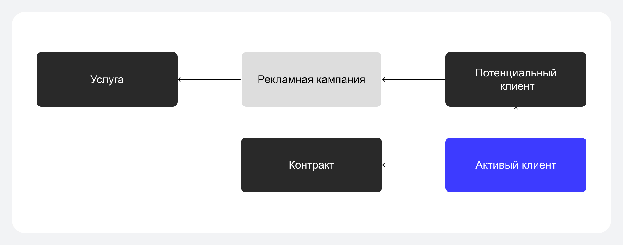
Изображение: Skillbox

Требования к коду
- Пользователей и роли нужно создавать с помощью стандартного административного интерфейса Django.
- Все остальные функции CRM-системы должны быть доступны вне административного интерфейса Django.
- Нужно использовать PostgreSQL как систему управления базами данных (СУБД). О том, как установить её, вы можете узнать в инструкциях: установка на Windows, установка на Linux и настройка Django.
- Необходимо подключить Pylint, чтобы автоматически проверять код на соответствие стилевому оформлению. Чтобы разобраться в этом подробнее, прочитайте инструкцию по использованию для Pylint.

Дополнительные требования (по желанию)

Вы можете существенно улучшить код:

- использовать аннотации типов и настроить автоматизированную проверку с помощью mypy;
- добавить unit-тесты с применением библиотеки Pytest.

